V 2 – Eine Eismaschine ohne Strom
In diesem Versuch wird mit Hilfe von Natriumchlorid eine Eismaschine ohne Strom gebaut. Die SuS sollten zuvor den gewöhnlichen Gefrierpunkt von Wasser kennen und bereits Kenntnisse über Aggregatzustandsänderungen besitzen.
Gefahrenstoffe
Natriumchlorid |  |  | / |  |  | /
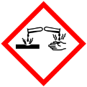

Materialien: Zwei Erlenmeyerkolben (100 mL), zwei Bechergläser (250 mL), Thermometer (möglichst digital), Löffelspatel/Esslöffel
Chemikalien: Eis, Natriumchlorid, demin. Wasser, Pfirsich-Bananen-Nektar oder andere Säfte
Durchführung: Es werden zunächst zwei Erlenmeyerkolben mit etwa 20 mL Saft gefüllt und zur Seite gestellt. In ein Becherglas wird etwas Eis gegeben und die Temperatur gemessen. Beim zweiten Becherglas wiederholt man diesen Vorgang und gibt anschließend nach und nach ungefähr vier Esslöffel Kochsalz dazu. Dabei wird weiter die Temperatur gemessen. In beide Bechergläser wird nun je ein Erlenmeyerkolben mit Saft hineingestellt und ca. 20 Minuten gewartet. Anschließend wird erneut die Temperatur gemessen.
Beobachtung: Das Eis hat eine Temperatur von 0° C. Bei Zugabe von Kochsalz sinkt die Temperatur nach und nach auf ca. -10°C.
Nach 20 Minuten ist der Saft in der Eis-Kochsalz-Mischung deutlich dickflüssiger und an einigen Stellen gefroren, der Saft in der reinen Eis-Mischung ist jedoch weiterhin flüssig. Die Temperatur der reinen Eis-Mischung liegt bei ca. 2°C während die Eis-Kochsalz-Mischung weiterhin bei ungefähr -10°C liegt.
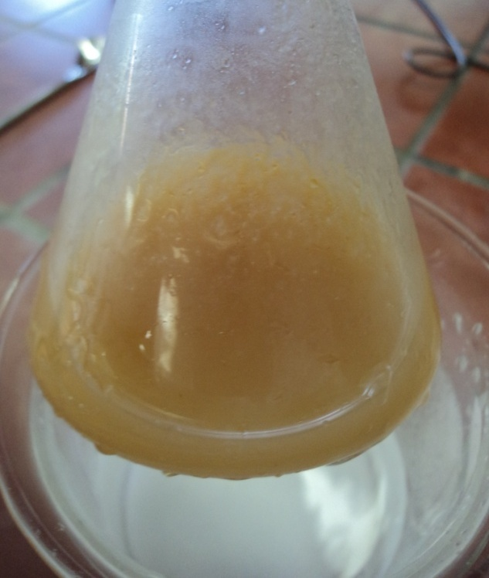  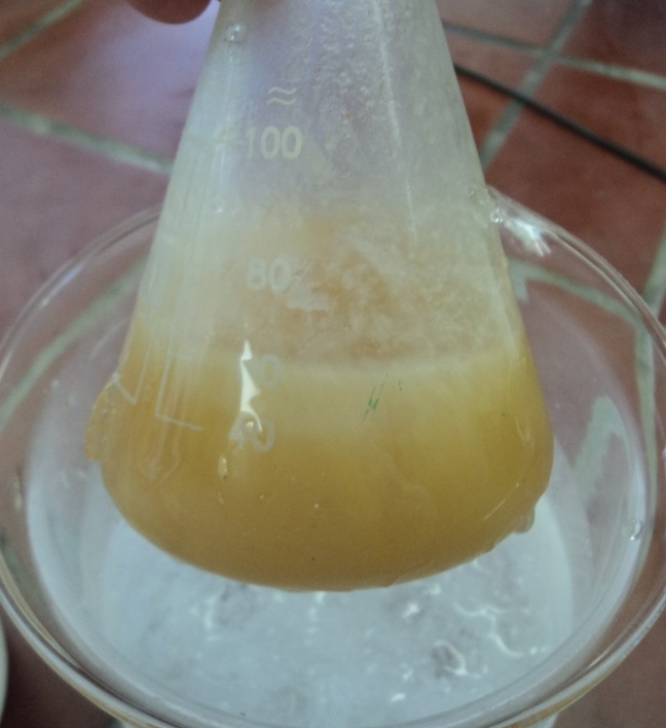
Abb. 3 - Saft nach 20 Minuten im Eisbad Abb. 4 - Saft nach 20 Minuten im Eis-Kochsalz-Bad
Deutung: Das Kochsalz erniedrigt den Gefrierpunkt von Wasser. Beim Lösen des Salzes wird der Umgebung Wärme entzogen, weswegen die Temperatur sinkt.
Entsorgung: Alle Substanzen können in den Abfluss gegeben werden.
Literatur: Hecker, J., Der Kinder Brockhaus Experimente: Den Naturwissenschaften auf der Spur, 2. Auflage, 2010, S.16 f.

Bei der Demonstration dieses Versuches sollte die Eismaschine bereits vorher vorbereitet werden, so dass nicht 20 Minuten auf die Auswertung gewartet werden muss. Dieser Versuch kann auch als Schülerversuch durchgeführt werden, er eignet sich jedoch gut als Demonstrationsexperiment. Zum Ablesen der Temperaturen und für die Beobachtungen sollten die SuS nach vorne geholt werden. Dieses Experiment ist besonders für den Sommer geeignet.

